我想查看近7天资金流水，顺带帮我分析环比、同比等数据
用户问题：我想查看近7天资金流水，顺带帮我分析环比、同比等数据

分析摘要
共 1 行数据。

近7天资金流水概览
以下展示了近7天的资金流水情况，包括交易次数和总金额。

环比分析
与上周同期相比，以下是交易次数和总金额的变化情况。

同比分析
与去年同期相比，以下是交易次数和总金额的变化情况。

我想查看近7天资金流水，顺带帮我分析环比、同比等数据
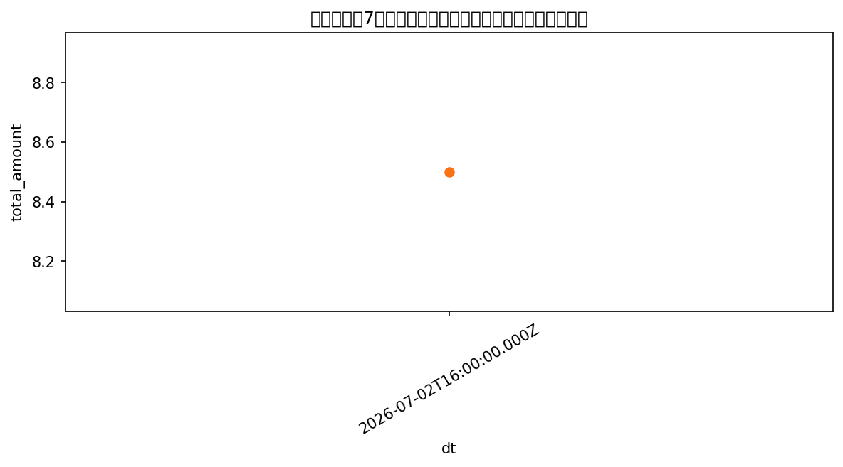

数据明细
共 1 行
dt | cnt | total_amount
2026-07-02T16:00:00.000Z | 5 | 8.50
生成时间：2026-07-03T07:16:55.848Z

